PYTHON POWER UP

* Automação de Tarefas
* Criação de Bots
* Economizar horas de trabalho
* RPA e Web-Scraping

Para criar uma automação é necessário pensar no passo a passo de faria manualmente.

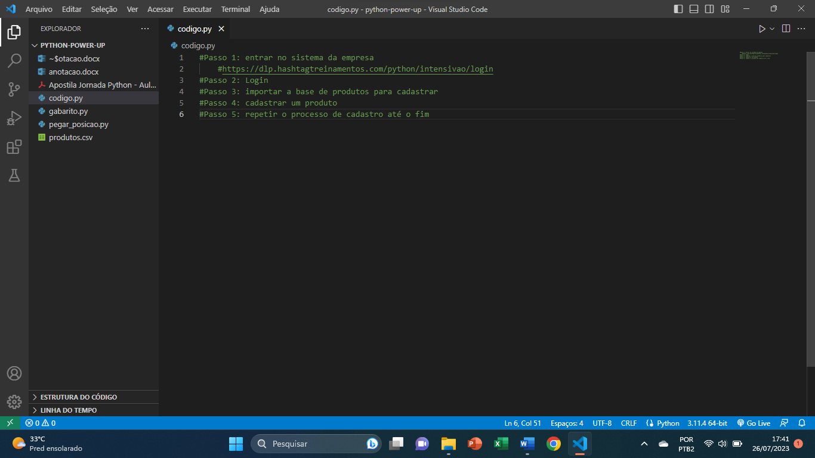

Agora é só aplicar isso em linguagem python

Vamos instalar a biblioteca pyautogui para a automação

Obs.: a instalação é apenas uma vez. A importação é sempre que abrir um arquivo novo

Pyautogui.write -> escreve um texto

Pyautogui.press -> aperta uma tecla

Pyautogui.click -> clicar em algum lugar da tela

Pyautogui.hotkey -> combinação de teclas

Existem outros, mas iremos usar esses na aula

Importante inserir uma leve pausa entre cada comando, pois os comandos não esperam cada um ser executado

O comando pyautogui.PAUSE = **segundo –** define uma pausa para cada comando.

Para uma pausa em algum comando específico iremos importar a biblioteca time.

Para o pyautogui uma tela (screen) tem um valor (x,y). o valor de X é o quão longe ele está horizontalmente do ponto inicial (superior esquerda) e y o quão longe ele está verticalmente do ponto inicial.

Recomendação: importar as bibliotecas no inicio

Lembrando que no tipo de arquivo py podemos usar apenas print e não display

Atalho para executar linhas especificas Shift + Enter

**NaN –** em tabelas do python significa que a tabela está vazia